**Воспитание – не сумма мероприятий и приемов,**

**а мудрое общение взрослого с живой душой ребенка.**

**В.А. Сухомлинский.**

Каким мы хотим видеть наше будущее, во многом зависит от тех принципов, которые мы заложим в сознании детей. Каков человек, такова его деятельность, таков и мир, который он создает вокруг себя.

Что характеризует человека, прежде всего? Конечно же, его культура. Это понятие включает в себя духовность и нравственность, цивилизованность и образованность, духовную и душевную утонченность и творческую активность.

Одним из направлений работы МДОУ детского сада «Теремок» является «Воспитание патриота, человека-гражданина». Через изучение культуры русского народа педагоги воспитывают у детей духовно – нравственную личность, развивают интерес и стремление узнавать новое о социальной действительности и окружающих людях, взаимодействуют с и родителями в освоении традиций русской культуры.

Проблема приобщения к социальному миру всегда была и остаётся одной из ведущих процесса формирования личности ребёнка. Как подчеркивают многие ученые, сегодня повысился интерес людей к национальным особенностям своей страны, народа, нации, к корням родной культуры. В нашем народе, как и в любом другом, велико желание сохранить свои корни и традиции.

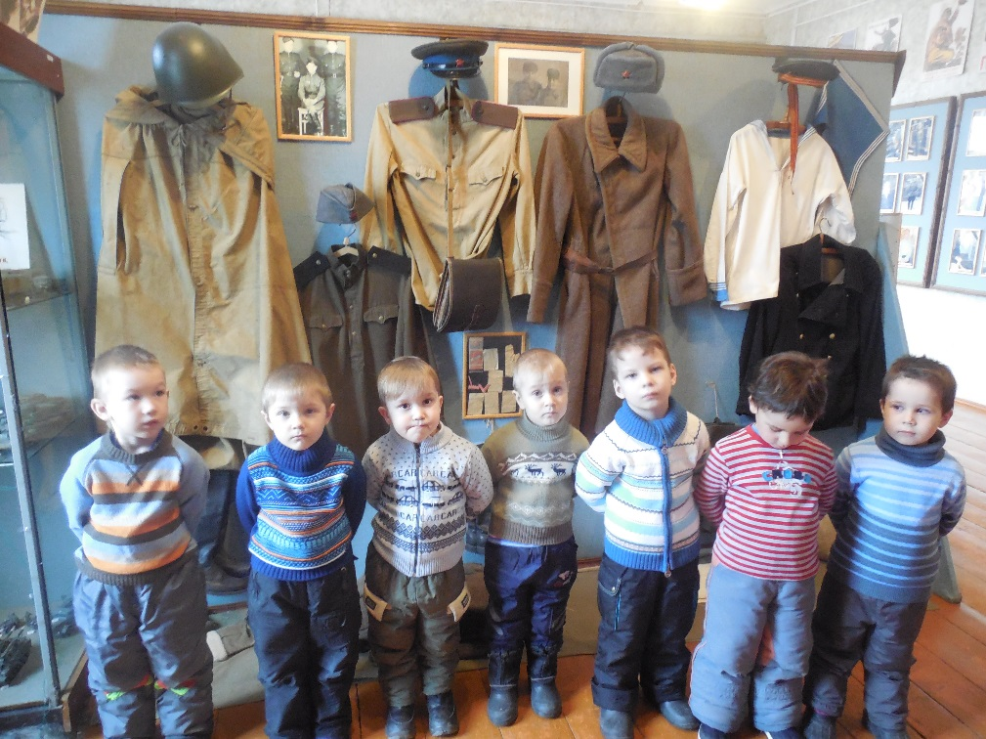Детство – незабываемые страницы в Вашей жизни и Вашего ребенка! Как хочется порой вернуться туда, где остался мир детской чистоты, доверчивости, искреннего восторга. От того, каким было детство человека, во многом зависит его мировосприятие, отношение к действительности, характер и в конечном счёте, судьба…

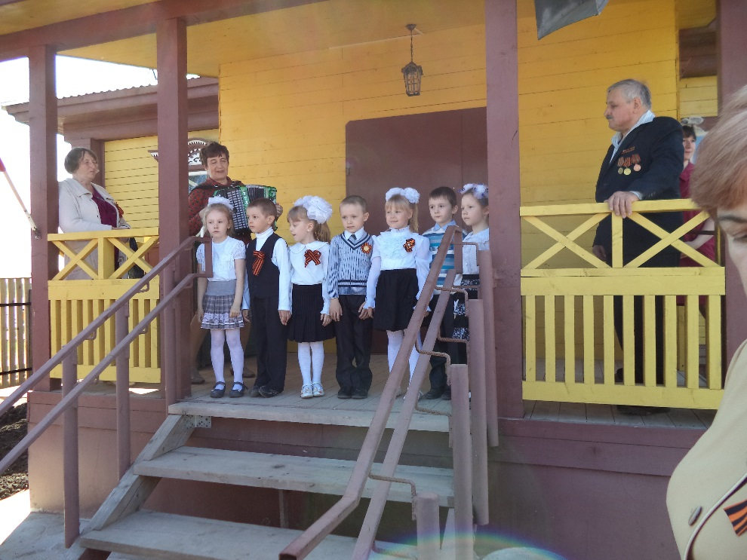Детство всегда с надеждой обращено в будущее, как бы ни было беспощадно настоящее. И дети, как правило, ждут, чтобы взрослые показали им путь, который определит им жизнь. Призовем ли мы их к свету или оставим во тьме неведения? От этого зависит наш завтрашний день.

Уважаемые родители и гости сайта, только совместными усилиями с Вами, мы можем помочь нашим детям стать духовно-нравственной личностью, радоваться жизни и мужественно переносить трудности!

Поэтому нравственное – патриотическое воспитание в нашем детском саду является неотъемлемой частью всестороннего воспитания и развития детей.

